د ویکټوریا حکومت یو نوی سمبول لري ترڅو د ویکټوریايي کورنیو سره د وړکتون په موندنه کي مرسته وکړي. دا Kinder Tick نومیږي.

تاسو به دا سمبول وګورئ کله چې تاسو یوې ودانۍ ته راشئ چې وړکتون یا د وختي ماشومتوب خدمت ولري. تاسو ممکن دا سمبول د دوی په ویبپاڼه کې هم وګورئ.

د وړکتون دا خدمتونه د ماشومانو د تعلیم لپاره خورا مهم دي.

Kinder Tick داسي ښکاري.

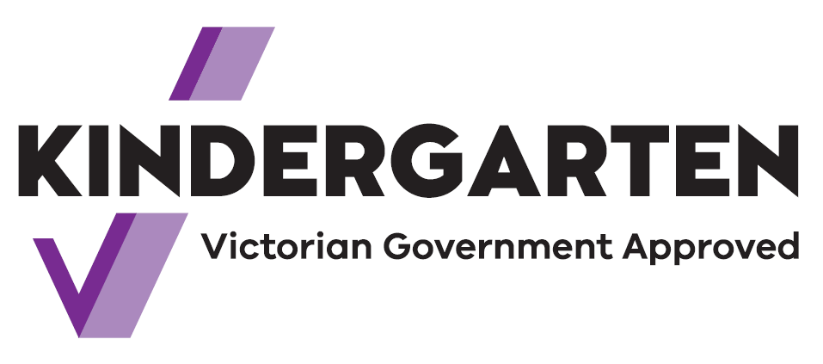

دا ټیک پدې مانا دی چې خدمات د ویکتوریا دولت لخوا تمویل کیږي.

ستاسو ماشومان به د لوبو له لارې د مسلکي ښوونکو څخه زده کړي وکړي.

د بیلګي په توګه، دوی به د ژبې، نمبرونو او شکلونو په اړه زده کړه وکړي. دوی به د ملګرو جوړولو، شریکولو او غوږ نیولو څرنګوالي زده کړي. دوی به نور مهارتونه هم ترلاسه کړي ترڅو د ښوونځي لپاره په چمتووالي کې مرسته وکړي.

له 2022 څخه، ویکټوریايي ماشومان کولی شي د ښوونځي د مخه دوه کاله وړکتون ته ولاړ شي.

د وړکتون پروګرام کولی شي د ماشوم پاملرنې برخه وي. دا یوه جلا پروګرام هم کیدی شي.

په خپله ټولنه کې د Kinder Tick نښه وګورئ. په وړکتون کې د ښوونکو سره خبرې وکړئ که تاسو نورو مالوماتو ته اړتیا لرئ.